**ภาคผนวก ข**

**วิธีติดตั้งโปรแกรม**

**คู่มือการติดตั้งโปรแกรม**

**1.การติดตั้งระบบเครื่องบนเครื่องคอมพิวเตอร์**

ซอฟแวร์ที่ใช้ในการติดตั้งทั้งหมดเป็น Freeware ซึ่งไม่มีค่าใช้จ่ายใดๆ เมื่อนำมาใช้งาน XAMPP สามารถดาวน์โหลดได้จากเว็บไซต์ https://www.apachefriends.org/download.html ซึ่งโปรแกรมนี้จะต้องติดตั้งโปรแกรมต่างๆดังนี้

Apache ซอฟต์แวร์สำหรับเปิดให้บริการ Server บน http

MySQL ระบบจัดการฐานข้อมูล

FileZila FTP Server โปรแกรมที่ไว้สำหรับจำลองเครื่องของเราให้เป็น ftp Server

Mercury Mail Server โปรแกรมจำลองเมลเซิร์ฟเวอร์

Tomcat โปรแกรมจำลองเซิร์ฟเวอร์ที่รองรับ Java Servlet และ Java Server Pages (JSP)

PHP ภาษา PHP

Perl ภาษา Perl

phpMyAdmin โปรแกรมควบคุมฐานข้อมูล

Webalizer เครื่องมือแสดงสถิติเยี่ยมชมเว็บไซต์

Fake Sendmail เครื่องมือจำลองการส่งเมล

**2.ขั้นตอนการติดตั้งโปรแกรม XAMPP**

2.1 ดับเบิลคลิกแล้วจะเข้าสู่การลงโปรแกรมของชุดโปรแกรม XAMPP จากนั้นคลิก Next เพื่อดำเนินต่อไป ดังภาพที่ ข.1

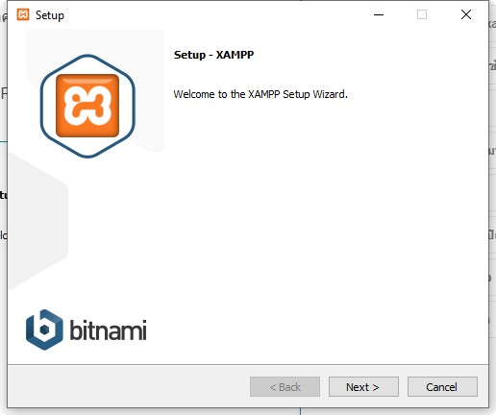

**ภาพที่ ข.1** ขั้นตอนการติดตั้งโปรแกรม XAMPP

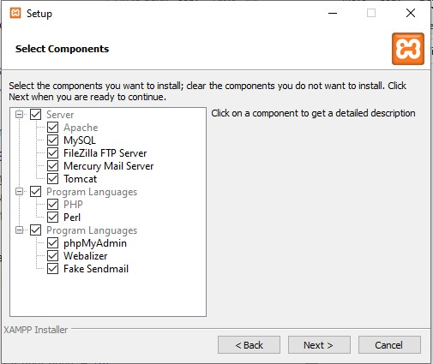2.2 เลือกส่วนประกอบที่ต้องการใช้ในโปรแกรม XAMPP คลิกเลือก Apache ซอฟแวร์สำหรับเปิดให้บริการ Server บน http (บังคับลง) MySQL โปรแกรมฐานข้อมูล ภาษา PHP(บังคับลง) phpMyAdmin โปรแกรมควบคุมฐานข้อมูล MySQL (ใช้งาน) เมื่อเลือกเสร็จแล้วให้คลิกปุ่ม Next เพื่อดำเนินขั้นตอนต่อไป ดังภาพที่ ข.2

**ภาพที่ ข.2** เลือกปลายทางการติดตั้งโปรแกรม

2.3 เลือกเส้นทางที่ต้องการติดตั้งว่าจะนำไปไว้ที่ไหน พื้นฐานจำกำหนดไว้ที่ C:\xampp หากต้องการเปลี่ยนปลายทางที่ต้องการติดตั้งให้คลิกเลือก รูปโฟลเดอร์เพื่อ Browse แล้วเลือกปลายทางที่ต้องการ ดังภาพที่ ข.3 เมื่อเลือกปลายทางเสร็จสิ้นให้กดปุ่ม Next เพื่อเข่าสู่ขั้นตอนการติดตั้งขั้นต่อไป

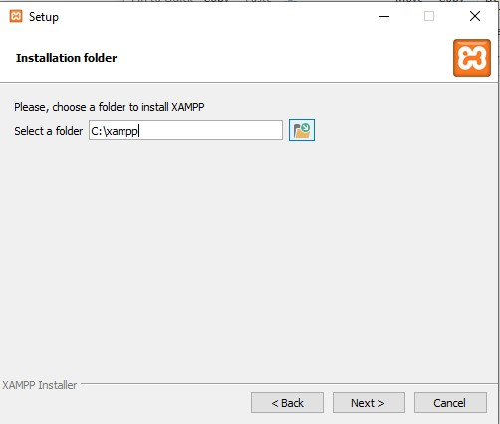

**ภาพที่ ข.3** เลือกปลายทางการติดตั้งโปรแกรม

2.4 โปรแกรมพร้อมติดตั้ง กดปุ่ม Next เพื่อดำเนินการติดตั้ง ดังรูปภาพที่ ข.4

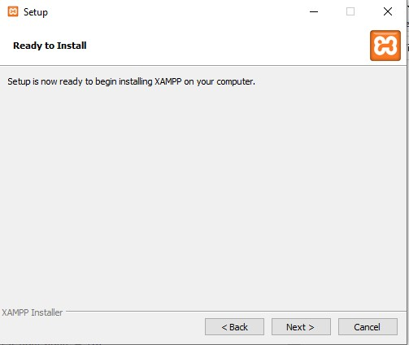

**ภาพที่ ข.4** โปรแกรมพร้อมติดตั้ง

2.5 รอโปรแกรมทำการติดตั้ง ดังรูปภาพ ข.5

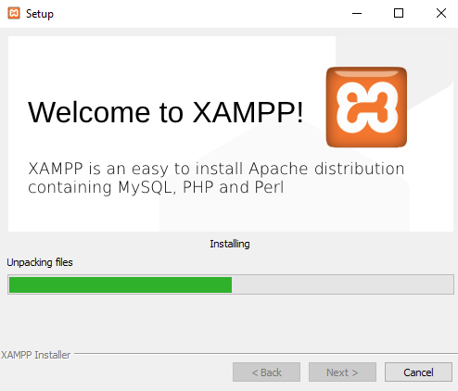

**ภาพที่ ข.5** โปรแกรมพร้อมติดตั้ง 2

2.6 โปรแกรมติดตั้งสำเร็จพร้อมเปิดหน้าควบคุม XAMPP กดปุ่ม Finish ดังภาพ ข.6

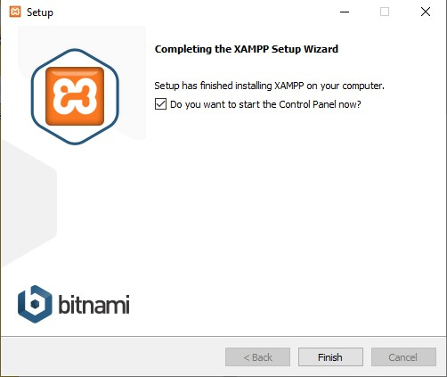

**ภาพที่ ข.6** โปรแกรมติดตั้งสำเร็จพร้อมเปิดหน้าควบคุม

2.7 จากนั้นเข้า Control Panel ของ XAMPP และทำการคลิก Start Apache และ MySQL ตามลำดับ ดังภาพที่ ข.7

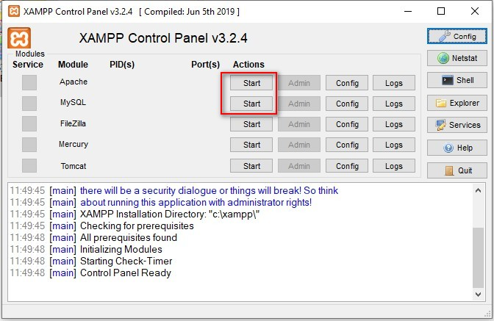

**ภาพที่ ข.7** Control Panel ของ XAMPP

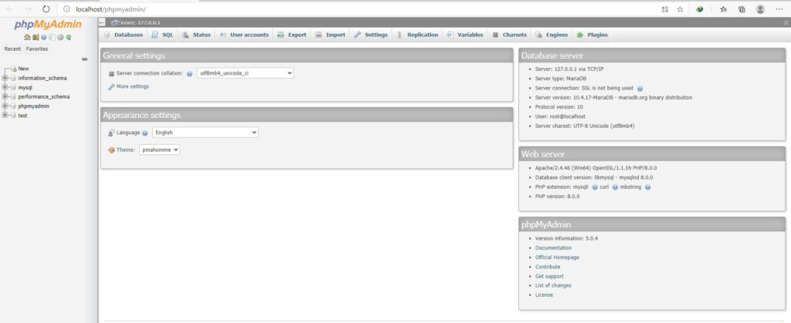 2.8 ทำการทดสอบโปรแกรมลองเข้า phpMyAdmin โดยเรียกใช้โปรแกรมเว็บบราวเซอร์แล้วพิมพ์ [http://localhost/phpMyAdmin ดังภาพที่ ข.8](http://localhost/phpMyAdmin%20ดังภาพที่%20ข.8)

**ภาพที่ ข.8** การทดสอบโปรแกรม

**3.ขั้นตอนการ Import ของฐานข้อมูลเข้าสู่ฐานข้อมูล MySQL เพื่อทำการใช้งาน**

3.1 เตรียมไฟล์ฐานข้อมูลที่ได้ export ไว้

**ภาพที่ ข.9** เตรียมไฟล์ฐานข้อมูล

3.2 login เข้าใช้งาน phpMyAdmin

**ภาพที่ ข.10** login เข้าใช้งาน phpMyAdmin

3.3 คลิกที่ฐานข้อมูลที่ต้องการ import

**ภาพที่ ข.11** เลือกฐานข้อมูลที่ต้องการ import

3.4 คลิกที่ Import

**ภาพที่ ข.12** เลือกImport

3.5 คลิกที่ Choose File

**ภาพที่ ข.13** เลือกChoose File

3.6 เลือกไฟล์ฐานข้อมูลที่ได้ export ไว้ จากนั้นคลิกที่ Open

**ภาพที่ ข.14** เลือกไฟล์ฐานข้อมูลที่ได้ export ไว้

3.7 คลิกที่ Go

**ภาพที่ ข.15** กดGo

3.8 ระบบจะแจ้งว่าไฟล์ฐานข้อมูลดังกล่าวได้ถูก import เรียบร้อยแล้ว

**ภาพที่ ข.16** ระบบจะแจ้งว่าไฟล์ฐานข้อมูลได้ import เรียบร้อยแล้ว

**4.ขั้นตอนวิธีการ Export ฐานข้อมูลใน phpMyAdmin**

4.1 เริ่มจาก login เข้าใช้งาน phpMyAdmin

**ภาพที่ ข.17** login เข้าใช้งาน phpMyAdmin

4.2 คลิกที่ฐานข้อมูลที่ต้องการ export

**ภาพที่ ข.18** เลือกฐานข้อมูลที่ต้องการ export

4.3 คลิกที่ Export

**ภาพที่ ข.19** เลือกที่ Export

4.4 เลือก Export Method เป็น Quick เลือกรูปแบบไฟล์ที่ต้องการ export ใน format จากนั้นคลิกที่ Go

**ภาพที่ ข.20** เลือก Export Method เป็น Quick เลือกรูปแบบไฟล์ที่ต้องการ export

4.5 ระบบจะดาวน์โหลดไฟล์ฐานข้อมูลที่ export ไว้ในเครื่อง

**ภาพที่ ข.21** ดาวน์โหลดไฟล์ฐานข้อมูลที่ export ไว้ในเครื่อง